

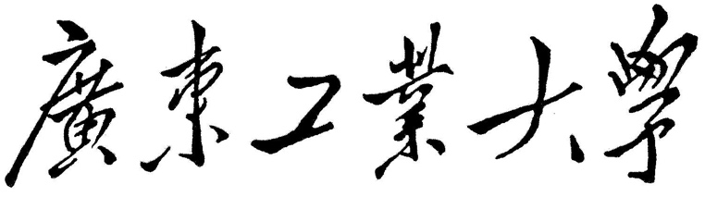

**《Java程序设计》实验及课程期末大作业**

题 目 /*此处写大作业的题目*/

学 院 计算机学院

专 业 软件工程

班 别 软工2

学 号 3121440805

姓 名 朱喆

指导教师 宋 玮

**年 月 日**

**评分标准**

|  |  |  |
| --- | --- | --- |
| 序号 | 评分内容 | 得分 |
| 1 | 文档的规范（40分）  遵照实验和大作业模板进行规范编写。  字体，字号，行距正确；图表格式规范；文字通顺，文本清晰美观。  报告结构完整，能正确使用类图，顺序图，状态图，时序图等图形化手段对系统进行功能设计描述。 |  |
| 2 | 实践期间的表现（10分）  学习态度端正，按时上交完整文档和源码。 |  |
| 3 | 实验以及大作业的完成度与正确性（40分）  完成全部实验；完成每个实验的各项要求。  完成选定的大作业，完成大作业的主要功能。  代码能正确运行。 |  |
| 5 | 其它(10分)：  1、根据项目需求合理选择及使用数据库或文件系统；并在报告中正确描述文件系统或数据库的设计与使用。  2、根据项目需求合理选择及使用其他相关技术，并在报告中正确描述相关技术的设计与使用。  3、界面设计完整。 |  |
|  |  | 总分： |

**实验一 Java语言基础**

1. 实验内容

题目1：Helloworld的编写,打印出字符串，字符串的内容包括学号，班级，姓名，Helloworld。使用记事本和集成开发环境两种方式。

题目2 : 20个不重复的整数，产生一个新的数组存放原来数组元素乱序处理后的数据。分别打印出新旧数组。

题目3：利用随机函数产生25个随机整数给一个5行5列的二维数组赋值。按行列输出该数组；求其最外一圈元素之和；求主对角线中最大元素的值，指出其位置。

基本思路：求最外一圈元素之和的关键是找出最外一圈元素的特征。主对角线上元素的特征是行列值相等。

题目4：某长途车从始发站早6点到晚6点每小时整点发车一次。正常情况下，汽车在发车40分钟后停靠本站。由于路上可能出现堵车，假定汽车因此而随机耽搁0-30分钟，则最坏情况下汽车发车70分钟后才到达本站。假设某位旅客在每天的10:00-10:30之间一个随机时刻来到本站，那么他平均等待的时间是多少分钟。请计算出平均等待的分钟数。

上述题目注意分析程序中有可能产生的异常，根据需要进行异常捕获和处理。

1. 实验题目分析与设计

**2.1 题目一**

2.1.1分析和设计

在项目里创建一个HelloWord类，编写代码输出学号，班级，姓名和“Helloword”。运行代码

2.1.2实现与关键代码解释

在集成开发环境中打印helloworld

1.在项目中创建HelloWorld类

2.编写代码输出HelloWorld

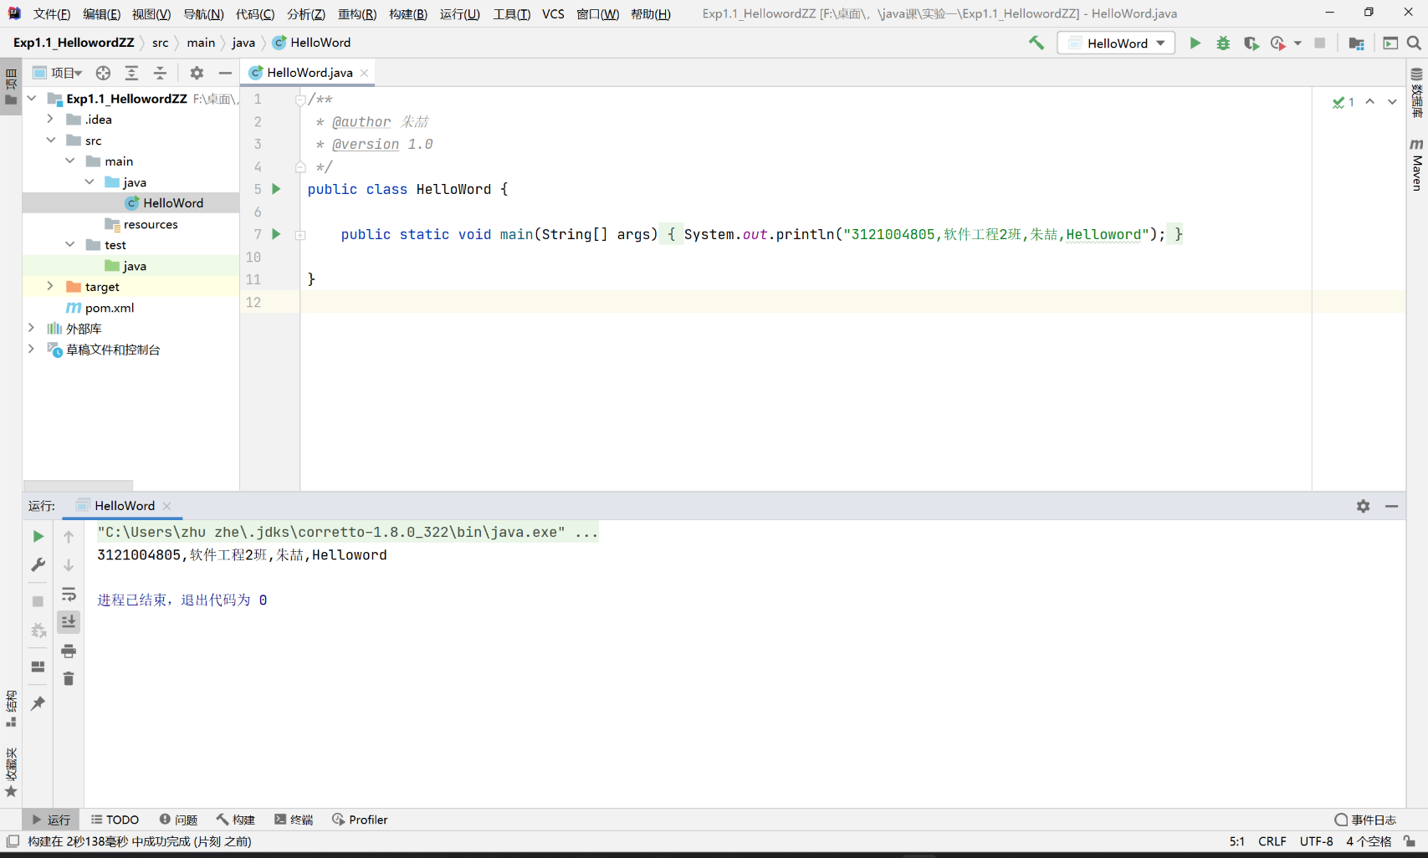

在记事本中编写helloworld

1. 创建记事本，将后缀改成 .java
2. 编写输出helloworld的代码

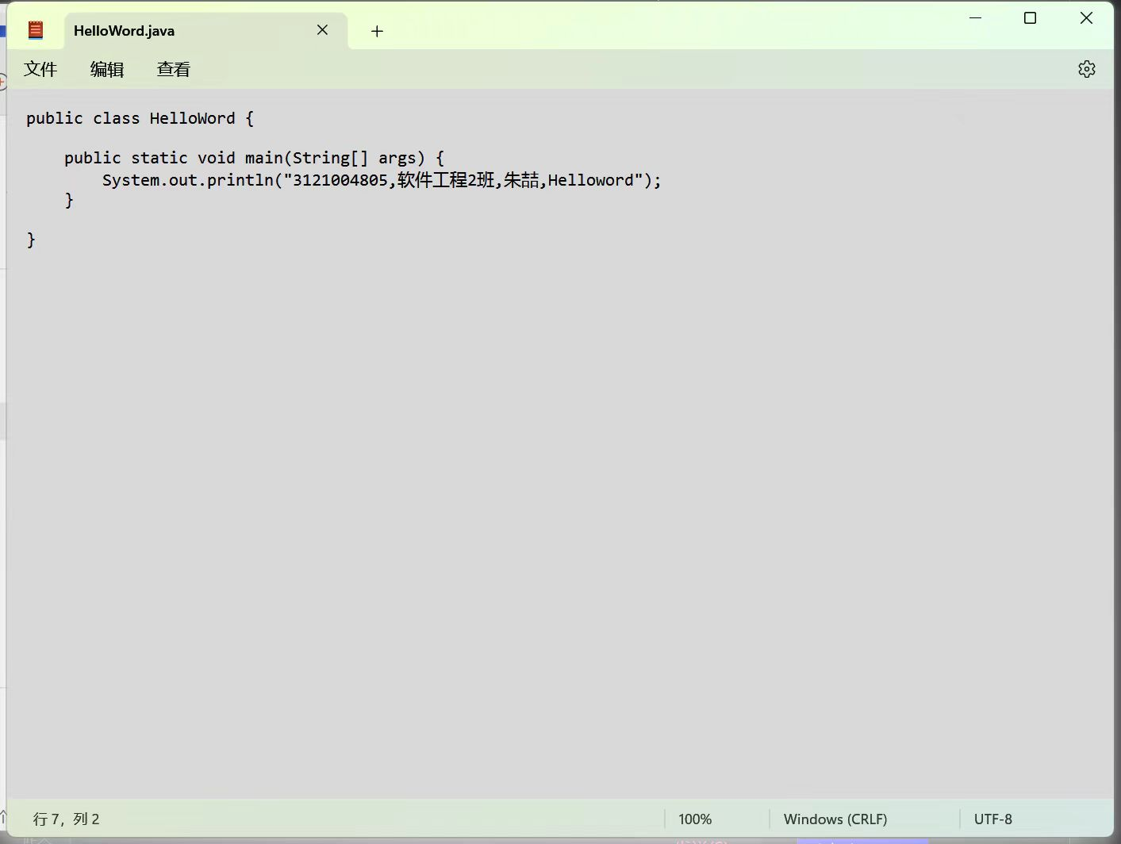

3.保存文件,在命令行中输入javac HelloWorld编译java文件,编译后产生Helloworld.class文件

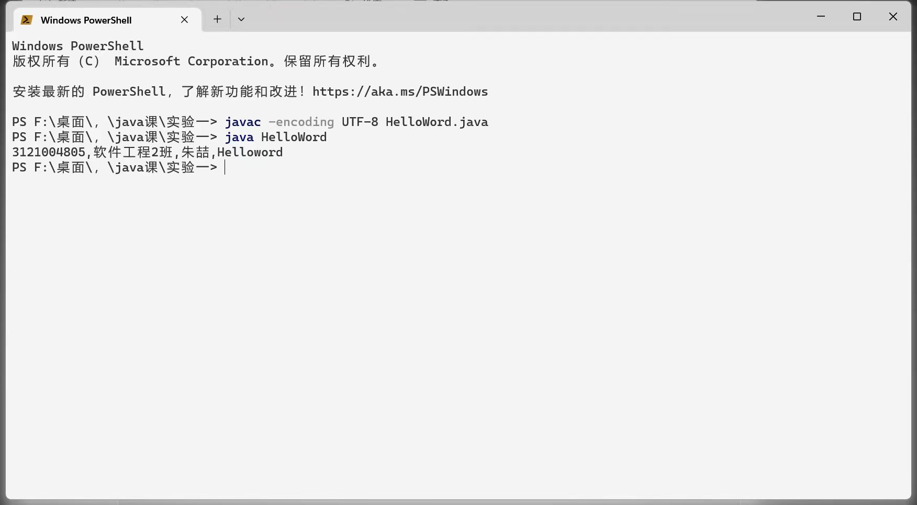

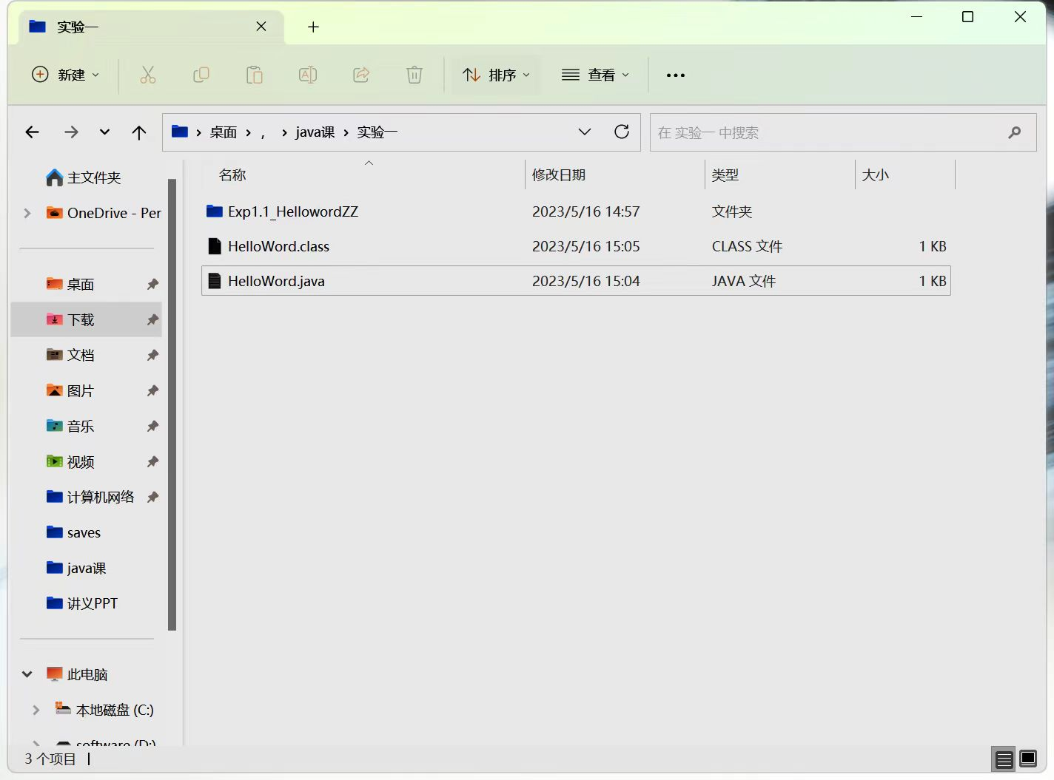



4.输入java Helloworld,运行文件.

2.1.3运行结果

在集成开发环境中:

1.点击运行,在下方控制台输出Helloworld

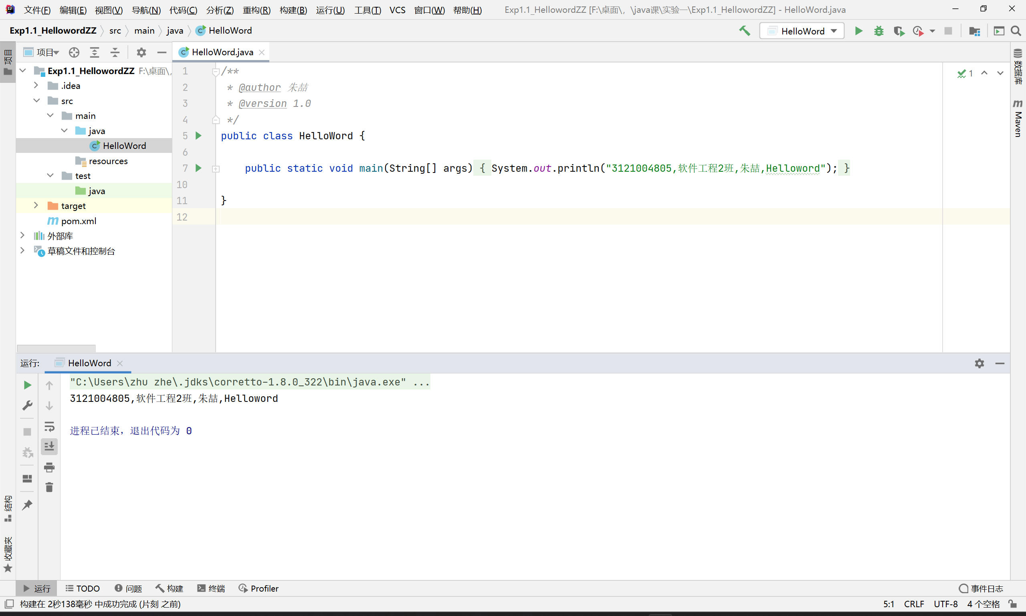



在记事本中:

1. 输入java Helloworld,运行文件.





**2.2 题目二**

2.2.1分析和设计

首先产生二十个不重复的整数存在原始数组中,编写一个乱序函数,将园数组中的数打乱并填入新的数组中,并打印

2.2.2实现与关键代码解释

1.创建原数组original,循环填入20个不重复的整数.

2.编写乱序函数shuffle, 从原数组的最后一个元素开始，随机选取一个元素与其互换位置，然后再从剩余的元素中随机选取一个元素进行互换，直到遍历完整个数组，从而实现数组的乱序处理。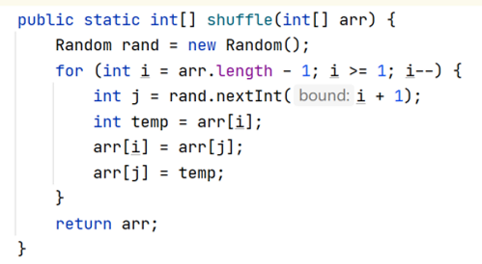

3.创建一个新的数组,并将打乱后的整数填入

4.打印打乱后的数组

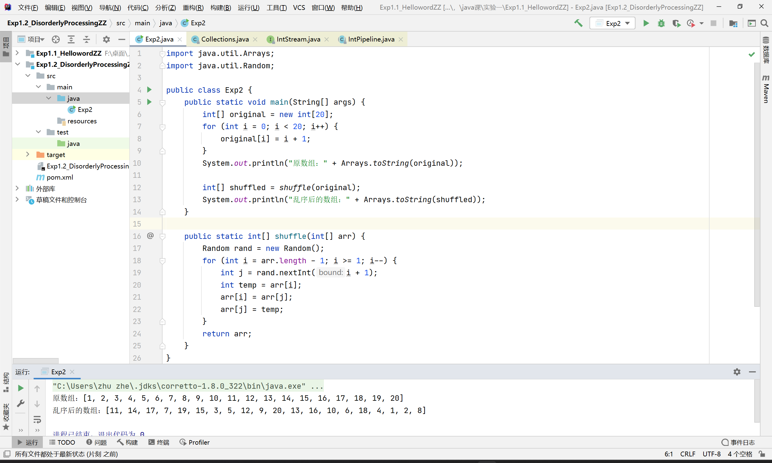

2.2.3运行结果

分别打印原数组和乱序后的数组

Word

**2.3 题目三**

2.3.1分析和设计

使用了两个变量sumOuter和maxDiagonal来计算最外一圈元素之和和主对角线中最大元素的值，以及两个变量maxDiagonalRow和maxDiagonalCol来记录主对角线中最大元素的位置。在遍历二维数组时，使用了两个嵌套的循环，一个用于遍历行，一个用于遍历列。对于每个元素，首先将其存储到数组中，然后判断该元素是否为最外一圈元素，如果是，则将其加入sumOuter变量中；同时，如果该元素在主对角线上且大于当前最大值maxDiagonal，则更新maxDiagonal变量以及对应的位置信息。最后，输出二维数组、最外一圈元素之和以及主对角线中最大元素的值及其位置。运行程序将生成一个5行5列的随机整数二维数组，并输出该数组、最外一圈元素之和以及主对角线中最大元素的值及其位置。

2.3.2实现与关键代码解释

1.通过一个二重循环,生成一个二位数组

2.当循环时i==0||i==4||j==0||j==4时,说明这个数在二维数组的外圈,sunOuter加上这个数来计算外圈数之和

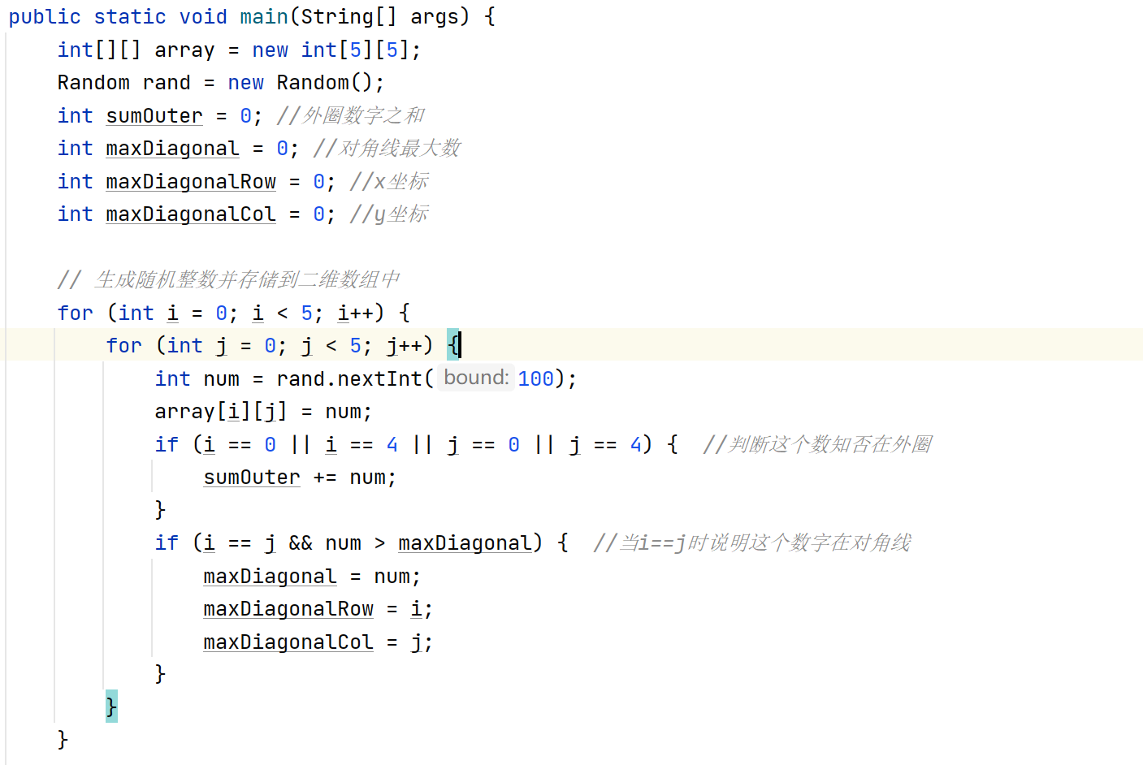

1. 当循环时i==j,说明这个数的坐标在二维数组的主对角线上,如果这个数比maxDiagonal大,则这个数赋值给maxDiagonal

2.3.3运行结果

1.通过二重循环输出二维数组

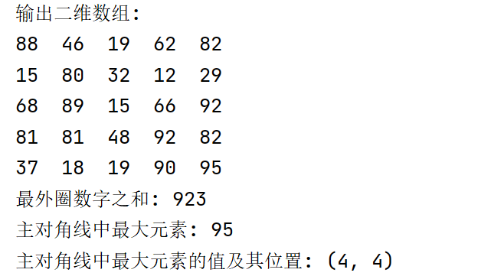

2.输出外圈数字这和和主对角线最大元素以及主对角线元素的位置

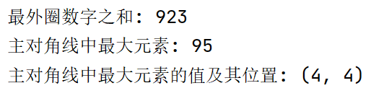

**2.4 题目四**

2.4.1分析和设计

测试1000000个乘客需要等待的时间，算出每个乘客需要等待的平均值。循环1000000个乘客，随机生成每个乘客到站的时间，再随机生成公交车到站的时间，计算这个乘客需要等待的时间。将每个乘客等待的时间累加，计算平均值。

2.4.2实现与关键代码解释

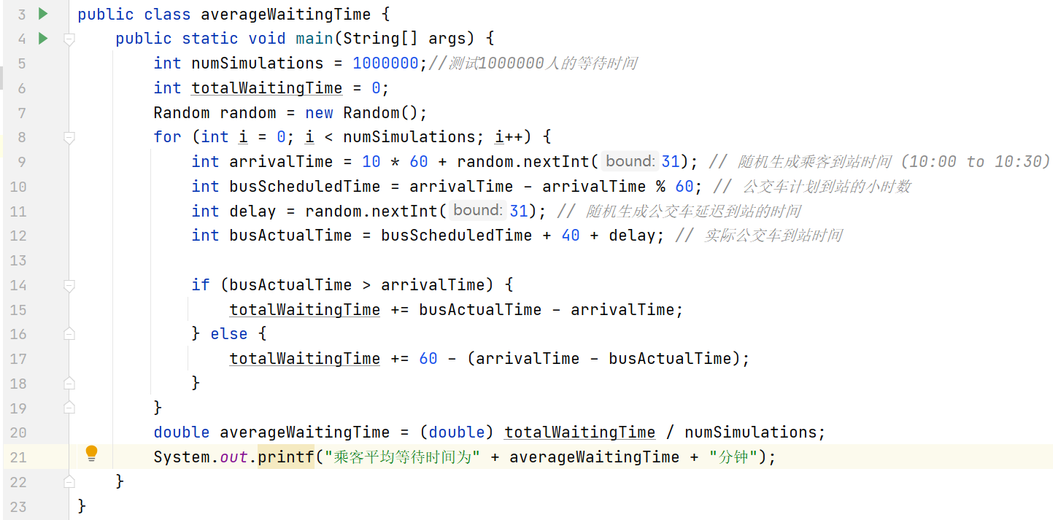

#5定义乘客数量1000000。#6定义乘客等待的时间。#8循环1000000个乘客。#9随机生成乘客到站时间 (10:00 to 10:30).#10随机生成公交车到站的那个小时。#11随机生成公交车延迟到站的时间。#12定义busActualTime为公交车实际到站时间，通过busScheduleTime加delay得到。#14——#19如果公交车实际到站时间大于乘客到站时间，则公交车到站时间减乘客到站时间得到乘客等待时间。#20乘客总的等待时间除以乘客人数得到平均等待时间。

2.4.3运行结果

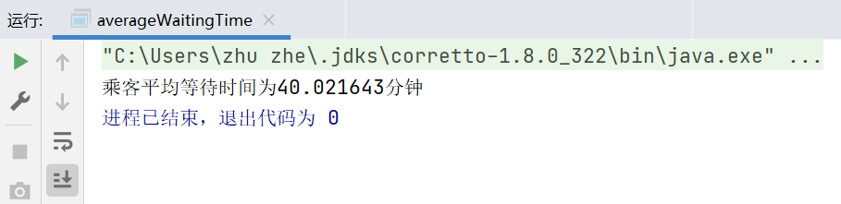

测试结果：乘客平均等待时间为40.021643分钟。

**实验二** **Java面向对象核心概念及应用**

1. 实验内容

题目一 工资支付系统：为某公司编写一个工资支付系统，用于计算某一类员工的月薪。该公司共有四类员工：领固定月薪的（SalariedEmployee）；计时取酬的（HourlyEmployee，如果一月工时超过160小时，则还需对额外的工时支付加班费）；按销售额提成（CommissionEmployee）的和带底薪并按销售额提成的（BasePlusCommissionEmployee），其继承层次结构如下所示。已知每类员工均有表示员工工号、姓名和出生年月的属性，和用于计算员工月薪的方法。创建一个Employee变量数组，保存Employee类层次结构中每个具体类对象的引用，对每个Employee显示其工号、姓名、出生年月和月收入，如果当月是Employee的生日所在的月份，则还另发给他100月作为红包。

题目二 交通工具通用程序：为某研究所编写一个通用程序，用来计算每一种交通工具运行1000公里所需的时间，已知每种交通工具的参数都是3个整数A、B、C的表达式。现有两种工具：Car007 和Plane，其中Car007 的速度运算公式为：A*B/C，Plane 的速度运算公式为：A+B+C。需要编写三个类：ComputeTime.java,Plane.java,Car007.java和接口Common.java，要求在未来如果增加第3种或多种交通工具的时候，不必修改以前的任何程序，只需要编写新的交通工具的程序。其运行过程如下，从命令行输入ComputeTime的四个参数，第一个是交通工具的类型，第二、三、四个参数分别是整数A、B、C，举例如下：

计算Plane的时间："java ComputeTime Plane 20 30 40"

计算Car007的时间："java ComputeTime Car007 23 34 45"

如果第3种交通工具为Ship,则只需要编写Ship.java，运行时输入："java ComputeTime Ship 22 33 44"

提示：1、实例化一个对象的另外一种办法：Class.forName(str).newInstance（）；例如需要实例化一个Plane对象的话，则只要调用Class.forName("Plane").newInstance()便可。

2、注意分析程序中有可能产生的异常，根据需要进行异常捕获和处理。

题目三 猜数程序：

编写一个猜数程序。命令行显示菜单：1.开始；2.退出。

用户选择1，则程序生成一个0~99之间的随机整数，命令行显示“请输入你猜的数：”让用户猜。用户输入猜测的数据，猜对了命令行显示“你猜对了”，并且出现菜单：1.再来一次；2.退出。没有猜对程序给出提示（如：太大了，太小了），并要求在命令行继续输入猜测的值；三次没猜对则程序公布正确的数字，并且出现菜单：1.再来一次；2.退出。猜数时任何一个环节，命令行上总会显示用户的总得分情况。得分规则如下：一次猜中得3分，第二次猜中得2分，其三次得1分，三次没有猜中扣2分。主类的名称定为GuessNumber。

提示：1、题目只是大致描述了命令行的输入和输出的要求，可以自行设计命令行的输入输出的形式，使得用户在使用时觉得界面友好。同样，整个猜测的流程可以根据自己的理解进行优化和调整，使得用户在使用时更为流畅。

2、注意分析程序中有可能产生的异常，根据需要进行异常捕获和处理。

题目四 歌手比赛的分数评定系统：

如果对象a含有对象b的引用，对象b含有对象c的引用，那么就可以使用a、b、c搭建流水线，即建立一个类，该类同时组合a、b、c三个对象。流水线的作用是：用户只需将要处理的数据交给流水线,流水线会依次让流水线上的对象来处理数据，即流水线上首先由对象a处理数据,a处理数据后，自动将处理的数据交给b,b处理数据后，自动将处理的数据交给c。

例如，在歌手比赛时，只需将评委给出的分数交给设计好的流水线，就可以得到选手的最后得分，流水线上的第一个对象负责录入裁判给选手的分数，第二个对象负责去掉一个最高分和一个最低分,最后一个对象负责计算出平均成绩。

请根据下面各类的说明，用流水线完成分数评定系统：

InputScore 类的对象负责录入分数，InputScore 类组合了DelScore 类的对象；

DelScore 类的对象负责去掉一个最高分和一个最低分,DelScore类组合了 ComputerAver 类的对象；

ComputerAver类的对象负责计算平均值；

Line 类组合了InputScore、 DelScore 和 ComputerAver 3 个类的实例。

提示：

1、对象的组合：

一个类的成员变量可以是Java 允许的任何数据类型,因此一个类可以把某个对象作为自己的一个成员变量，该类的对象将其他对象作为自己的组成部分，这就是人们常说的 Has-A。

如果一个对象a组合了对象b,那么对象a就可以委托对象b调用其方法，即对象a以组合的方式复用对象b的方法。

例如：

class circle{

double getArea() {…….}

}

class circular{

circle bottom;// 圆锥组合圆

double height;

double getVolume(){

return bottom.getArea()*height/3.0

}

}

2、请自行设计合理的数据。

3、注意分析程序中有可能产生的异常，根据需要进行异常捕获和处理。

1. 实验题目分析与设计

**2.1 题目一**

2.1.1分析和设计

根据题目提示，设计Employee为一个抽象类作为其他类的父类，Employee中包含id，name，birthYear，birthMonth，salary和salaryMethod方法。其他类继承Employee类，并实现不同工资计算的接口。

主程序通过用户选项创建对象，并对创建的对象的工资进行计算，在控制台中展示。

2.1.2实现与关键代码解释

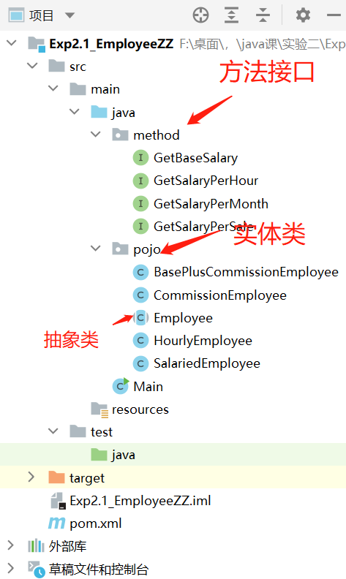

1.图中展示项目结构，method包中包含不同类型职员的不同的薪资计算的方法的接口，pojo包中是各个类。

2.Employee类是各个职员类的父类，其中包含成员变量：员工编号(id),员工姓名(name),员工生日(birthyear,birthMonth),员工薪资(salary),薪资计算方法(salaryMethod)。

3.SalariedEmployee类：继承Employee，实现自己对应的计算薪资的接口，重写父类中的计算薪资方法。(其他类与这个类相似，不重复展示)

4.计算薪资方法：获取本月月份，判断此员工生日是否在此月份，如果不是，则员工工资为本月基本工资，直接返回。如果是，则员工工资为：基本工资+红包。

图形用户界面, 文本

5.GetSalaryPerMonth接口：接口中保存计算这类员工工资是需要的数据。（其他接口类似，不重复展示）

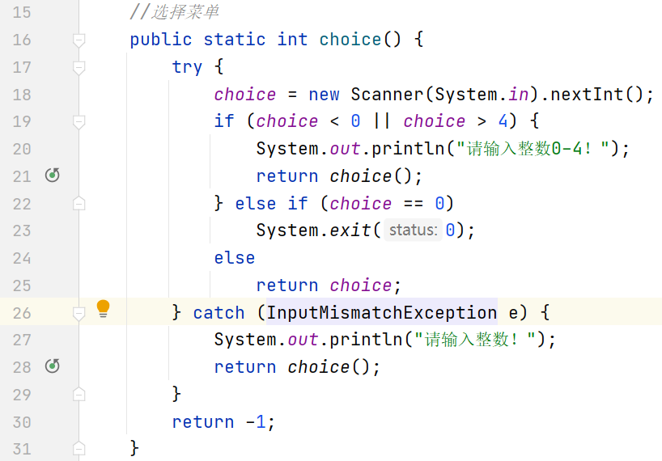

6.主类中的选择菜单方法：创建Scanner类接收用户在控制台输入的数字，选择员工类型。#26抛出输入异常：当输入的数字不是整数时，打印提示。

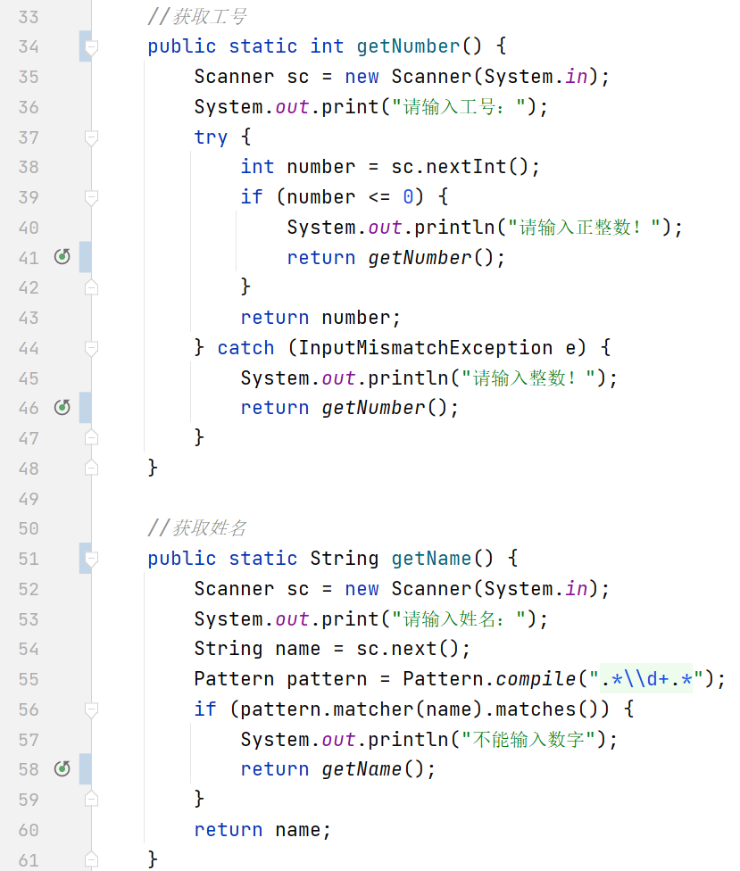

7.分别获取用户在控制台中输入的用户信息：员工工号，姓名，出生年份，出生月份。

8.根据用户输入的员工信息，计算员工薪资，并将员工信息和员工薪资打印在控制台。

2.1.3运行结果



1.输入用户信息，系统计算员工薪资，比较一个在普通月份是的薪资，一个生日在本月的薪资，生日在本月的薪资多一个红包的钱。

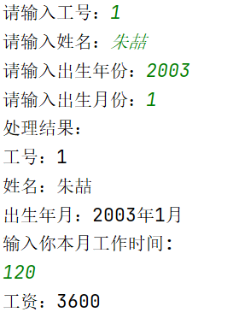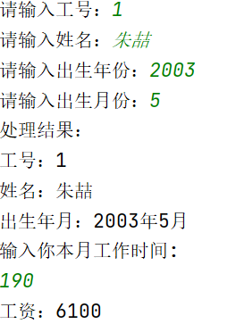

2.当员工是按每个月工作时间计算工资时，以160小时为分界，当工作时间小于160小时时，每小时工资按30元计算，当这个月工作时间超过160小时时，超过160小时部分按照每小时40元计算。根据用户呼入的工作时间，计算出员工薪资，打印在控制台。

测试数据：

工号：1，姓名：朱喆，出生年份：2003，出生月份：1，本月工作时间：120

工号：1，姓名：朱喆，出生年份：2003，出生月份：5，本月工作时间：190

预期输出结果：工资：3600，工资：6100

3.当员工按照销售额提成计算薪资时，用户在控制台输入这个月员工的销售量，以每销售一件商品提成为100元计算工资。

测试数据：

工号：2，姓名：zz，出生年份：2003，出生月份：5，销售数量：100

预期结果：工资：10100



**输入销售量**

1. 当员工按照带底薪并按销售额提成计算薪资时，该员工底薪为2000元，每销售一件商品提成为100元，用户在控制台输入员工本月销售量计算员工薪资。
2. 测试数据：

工号：2，姓名：zz，出生年份：2003，出生月份：5，销售数量：60

预期结果：工资：8100

文本

5.输入合法性测试，在要求输入时输入非法的数字，系统弹出提示要求用户输入的数字是合法的，并且要求用户重新输入。

**2.2 题目二**

2.2.1分析和设计

需要新增交通工具类时，只需要编写新的这个类的代码就可以实现，不需要再重新修改主函数中的代码。通过反射创建对象，用户输入想要计算速度的交通工具的名称，程序通过反射通过类名创建对象，如果这个类存在，则创建对象，如果这个类不存在，则抛出异常。类中实现了接口的计算交通工具素的的方法，加入新的类时只需要实现接口，重写方法。

2.2.2实现与关键代码解释

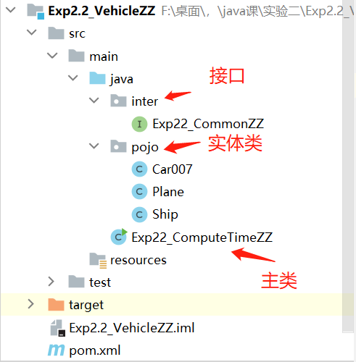

1.图中展示项目结构。Inter包下是Common接口用于实体类实现接口，重写接口中的方法。Pojo包中是实体类，如果需要新增实体类，直接通过代码创建这个类，并实现Common接口，重写其中的方法，无需在主类中修改代码，提高了代码的拓展性。

2.创建接口，接口中有speed方法，参数时a，b，c，用户传入参数的值，用于计算每个交通工具的速度，每一个交通工具在编写代码是都要实现这个接口，重写这个speed方法

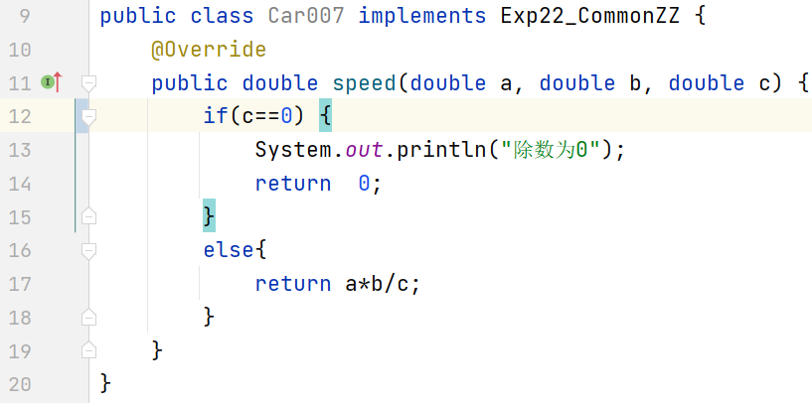

3.Car007类：实现了Common接口，重写了接口的speed方法，实现计算Car007的速度的方法。#12——#15判断输入的参数的除数是否为0。#17计算这个交通工具的速度。

4.#12—20行代码实现通过反射创建对象。用户在控制台输入想要计算速度的交通工具的类型，如果类存在，则通过类名通过反射创建对象，#16为通过反射机制创建对象，将选择的交通工具的名字的字符串拼接，产生类名，通过类名创建对象。

5.#28通过正则表达式判断用户输入的参数是否为整数，如果是整数，则开始计算交通工具的速度，如果不是整数，则弹出提示：输入的参数不是整数。#29——#31将参数转换成浮点数，便于计算。

2.2.3运行结果

正确运行：输入已经存在的交通工具，输入三个整数，程序计通过函数计算这个交通工具的平均素的，以及这个交通工具形式1000km所需要的时间。

测试数据：

交通工具：Plane，参数A：100，参数B：200，参数C:300

预期结果：

平均速度：600km/h ，运行时间：1.666666 h

错误运行：输入的交通工具如果不存在，代码无法通过反射创建对象，则报错：没有这个类，重新输入交通工具，输入参数，如果参数不是正整数，则报错：不是整数。重新输入参数后正常运行。

测试数据：

交通工具：Bike，参数A：1.2，参数B：2.2，参数C：-1

预期结果：

错误：1.没有这个类 2.不是整数。

**2.3 题目三**

2.3.1分析和设计

程序中，GuessNumber类代表整个猜数游戏，其中包含了开始游戏、游戏进行、再玩一次等方法。游戏过程中，程序会随机生成一个0~99的整数，用户需要在三次以内猜出这个数字。猜对了会获得相应的得分，猜错了会扣分，得分会在每次猜数结束后显示在命令行上。用户可以选择再来一次或退出游戏。

2.3.2实现与关键代码解释

1.主函数：#102#103在控制台打印提示，由用户输入选项选择开始游戏或者退出程序，并展示当前用户游戏分数。用户输入1选项后，#105调用judge函数判断用户输入的数字是否为1或2。#108调用guess函数，传入参数num开始游戏

2.Judge函数：#13接收用户输入的选项，通过#14--#21的switch判断用户输入的选项是否为1或2。#23捕获异常：如果用户输入的选项不是整数，则打印提示。

3.Guess函数：#96调用start函数，传入一个随机产生的0——99的整数和初始分数。#97调用point函数，传入初始分数计算得分。

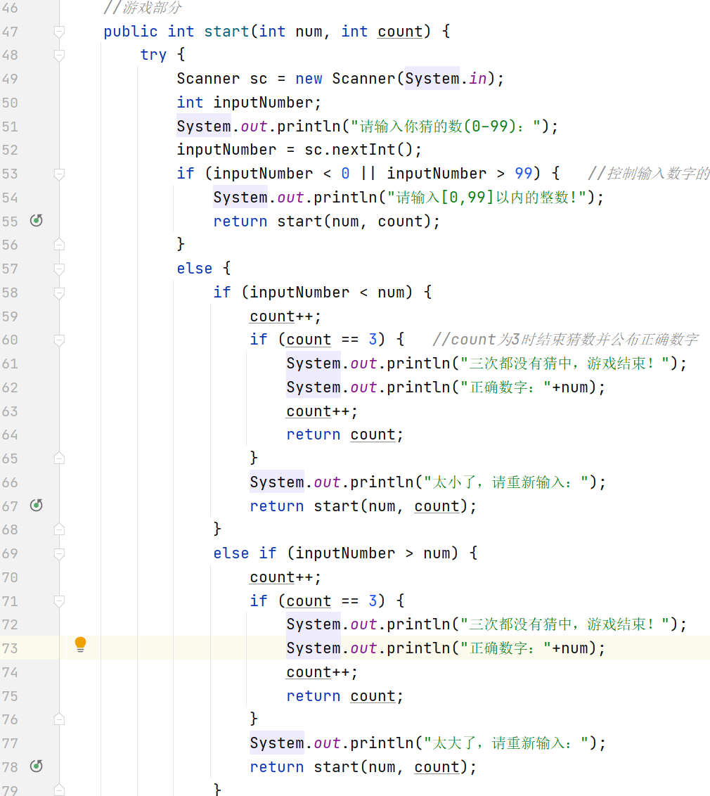

4.Start函数：#49——#52接收用户输入的数字。#53——#55判断用户输入的数字是否为[0,99]的整数，如果不是则打印提示："请输入[0,99]以内的整数!"，如果是，则进入判断数字大小。Count++，表示猜测次数加一次，用于游戏结束之后计算获得分数。

2.3.3运行结果

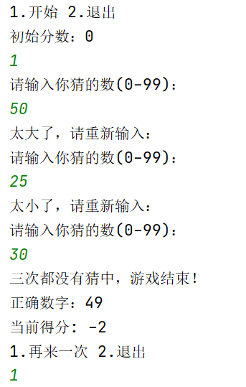

输入1开始游戏。输入一个数字，程序提示输入的数字相较于需要猜的数字的大小。重复三次，如果三次机会内猜中数字，则游戏胜利，如果三次内没猜中，游戏失败。

测试数据：

第一个数：50第二个数：25第三个数：30

预期结果：

第一次：太大了，请重新输入 第二次：太小了，请重新输入 第三次：三次都没猜中，游戏结束。当前得分：-2

猜中随机数，程序根据猜数字的次数计算得分。

测试数据：

第一次：2 第二次：7

预期结果：

第一次：太小了，请重新输入 第二次：恭喜你，猜对了 当前得分：2

用户输入数字范围不在[0，99]之内，程序打印提示“请输入[0,99]以内的整数!”。用户输入9.9，这个数字不是正整数，程序打印提示“请输入正整数!”。

测试数据：

第一次：1000，第二次：9.9

预期结果：

第一次：请输入[0,99]以内的整数！ 第二次：请输入正整数！

**2.4 题目四**

2.4.1分析和设计

DelScore 类的对象负责去掉一个最高分和一个最低分，构造方法中需要传入一个 InputScore 类的对象，以便获取录入的分数。del_score 方法使用 remove 函数去掉列表中的最高分和最低分，然后返回剩下的分数列表。

ComputerAver 类的对象负责计算平均值，构造方法中需要传入一个 DelScore 类的对象，以便获取剩下的分数列表。compute_aver 方法计算剩下的分数的平均值，并返回结果。

Line 类组合了 InputScore、DelScore 和 ComputerAver 三个类的实例，使用了组合的方式将三个类的功能连接起来。构造方法中创建了 InputScore、DelScore 和 ComputerAver 三个对象，并将它们组合起来。add_score 方法调用 InputScore 类的 add_score 方法，向录入分数的列表中添加一个评委的分数。get_aver_score 方法调用 ComputerAver 类的 compute_aver 方法，计算所有评委的平均分数，并返回结果。

2.4.2实现与关键代码解释

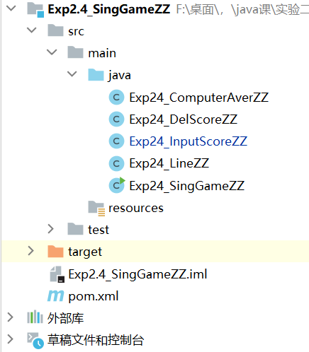

1.项目结构如图所示

2.主函数main：#8创建Line对象，#9调用Line对象中的givePsonScore方法。

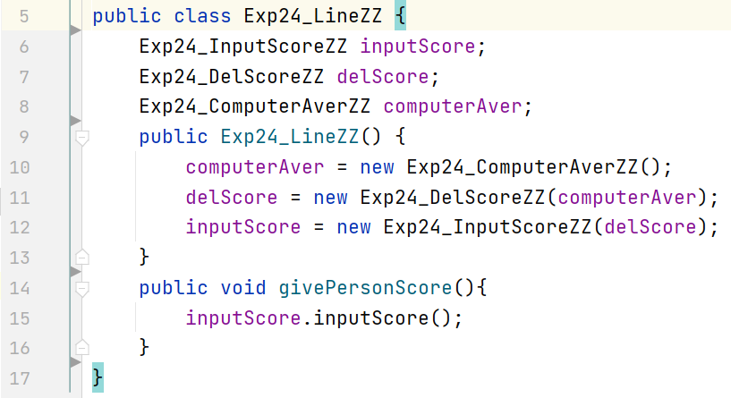

3.Line类：#6——#8分别创建InputSocre，DelScore，Computer对象。在方法givePersonScore方法中，调用inputScore对象的inputScore方法，去实现从控制台中获取用户输入的评委的数量和每个评委的分数。

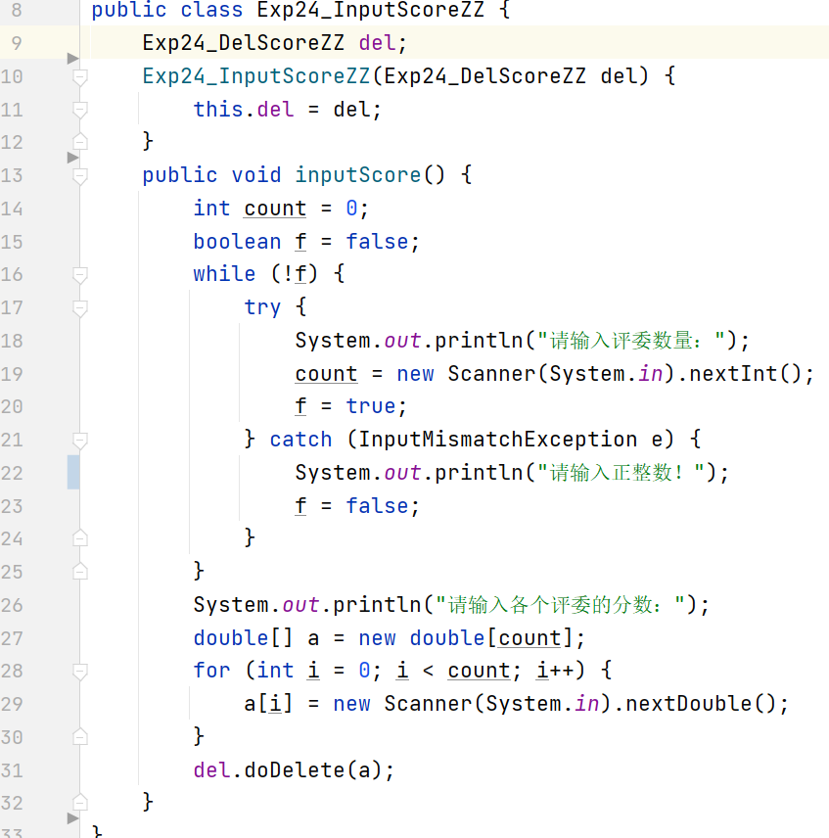

4.InputScore类：inputScore方法在控制台中接收用户输入的评委数量。#16——#25在while循环中判断用户输入的评委的数量是否合法。如果用户输入的数字不是整数，则在控制台中打印“请输入正整数！”。#27创建数组容量为刚才用户输入的评委数量的数组。用户输入评委的分数，通过for循环接收。#31调用DelScore的doDelete方法。

5.DeleScore类：#13将所有评委分数组成的数组按分数从小到大排序，数组第一个数是最低分，数组最后一个数是最高分。#14，#15打印去掉的最高分和最低分。#17将排序后的数组拷贝到一个新的数组中，制造一个去掉最高分和最低分的数组。#18调用ComputerAver的giveAver方法。

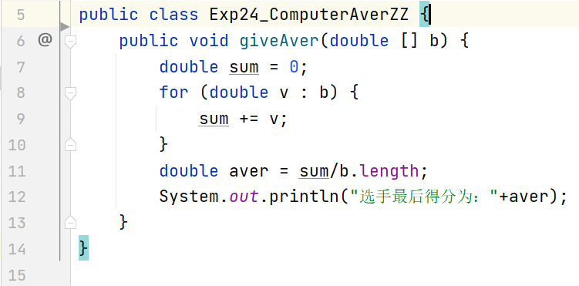

6.CoomputerAver类：#7——#11计算去掉最高分和最低分后的评委分数的平均值。#12在控制台打印选手最后得分。

2.4.3运行结果

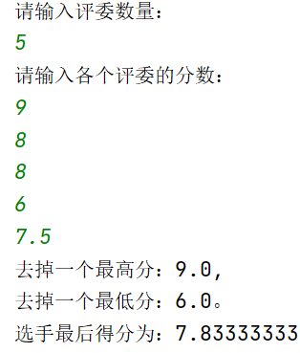

输入评委的个数，一次输入每个评委的分数，程序在控制台打印去掉的最高分和最低分，计算出选手最后的得分。

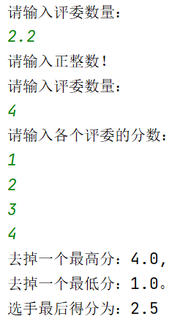

错误示范：在用户输入评委数量时输入的不是整数，程序打印错误提示：“请输入正整数！”。用户需要重新输入评委的数量。

**实验三** **Java语言的高级特性**

1. 实验内容

题目：学生数据存储。

编写一个student类用来描述学生对象，创建若干学生，将其写入文件；再从文件读出学生信息，展示在屏幕上。

1. 实验题目分析与设计

//正文部分小四字体，1.5倍行距。各级题目的字体格式直接套用文档中给形式

**3.1 题目一**

3.1.1分析和设计

创建学生类，成员变量包含学生学号，姓名，年级。重写学生的toString方法，用于展示学生信息。在主函数中，接收用户从控制台输入的参数，赋给学生。通过输入输出流实现将学生信息写到文件中或者将学生信息读出。

3.1.2实现与关键代码解释

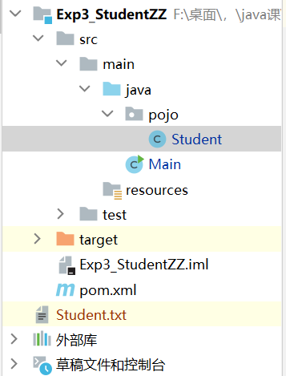

项目结构：pojo包下存放Student类，Student.txt用于存放学生数据.

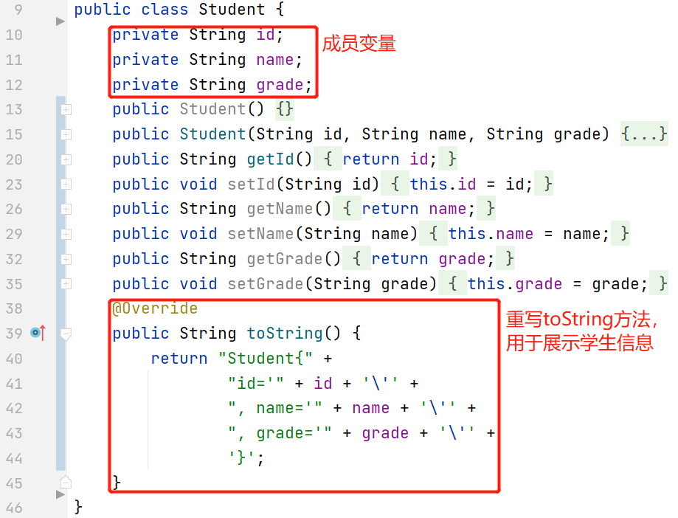

Student类:包含成员变量:学号(id),姓名(name),年级(grade)。#38——#45重写学生类的toString方法，用于展示学生信息。

主函数：#16通过getNum方法获取用户输入的学生个数。#17创建用户输入的学生个数的学生对象数组。#18——#19循环，从控制台获取用户输入的学生学号。#20——#25循环学生数组，判断用户输入的学号是否重复，如果重复，在控制台打印提示：“学号重复，请重新输入！”。#29创建File对象，指定文件保存的路径。#30调用writeFile方法，将学生数组存入文件。#31调用readFile方法，将学生从文件中读出，逐行打印结果。

getNum方法：#36接收用户输入的数字 #38——#41判断输入的数字是否为正整数，如果不是，则打印提示“请输入正整数”，并调用getNum重新输入数字。#43——#46捕获异常，如果输入数字不是整数，则打印提示“请输入整数”，并调用getNum重新输入数字。

getInformation方法：#51——#57接收用户从控制台输入的学生信息。#65——#66将接收的int型数字转化成String型。#67——#70通过正则表达式判断输入的学生姓名是否包含数字，如果包含数字则打印提示“名字不能包含数字，请重新输入！”

writeFile方法：#78创建文件字符输出流，传入文件路径，选择不覆盖文件之前的内容。#79创建缓冲字符输出流，传入文件字符输出流。#80——#83通过循环将学生信息通过缓冲字符输出流写入文件。#84——#85数据传输结束，将流关闭。

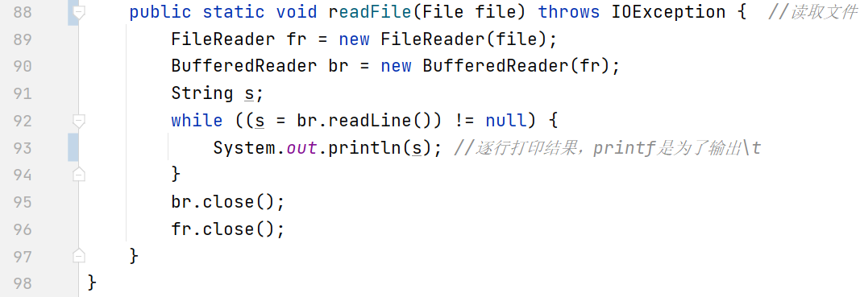

readFile方法：#89创建问文件字符输入流，将文件路径传入。#90创建缓冲字符输入流，将文件字符输入流传入。#92——#94逐行打印结果。#95——#96关闭流。

3.1.3运行结果

测试数据：

录取学生数：3 学号：1 年级：1 姓名：zz ，学号2 年级：2 姓名：sn，学号：3 年级：3 姓名：gly

输入数据在文件Student.txt中保存。

预期结果：

Student{id='1', name='zz', grade='1'}

Student{id='2', name='sn', grade='2'}

Student{id='3', name='gly', grade='3'}

测试输入学生人数不为整数或则正数：录取学生人数为小数是，打印作物提示：请输入整数，输入负数时，打印提示：请输入正整数。

测试数据：人数：1.2 ，人数：-1

预期结果：提示：请输入整数， 提示：请输入正整数。

测试学生学号重复：输入学生学号，两个学生学号同时为1，程序打印提示：“学号重复，请冲洗输入！”。

测试数据：

学号：1 年级：1 姓名：zz ，学号：1 年级：2 姓名：sn

预期结果：打印提示：“学号重复，请重新输入！”。

# 1 大作业题目

/*小四字体，1.5倍行距。必须完整抄下选做的题目。

直接套用文中的字体，行距和格式

删除掉所有的注释

所有的图和表统一编号和具有表名和图名

如图1.1 1.2 2.1 2.2

表1.1 1.2 2.1 2.2

编号只到一级标题，不要使用图1.1.1 表1.1.1

*/

# 2 需求分析

/*此处对课程题目根据自己的理解和能力，对**准备实现**的功能需求进行描述，可参考下面的风格。*/

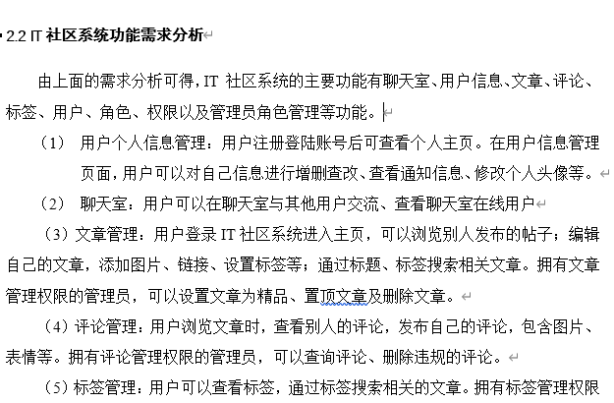

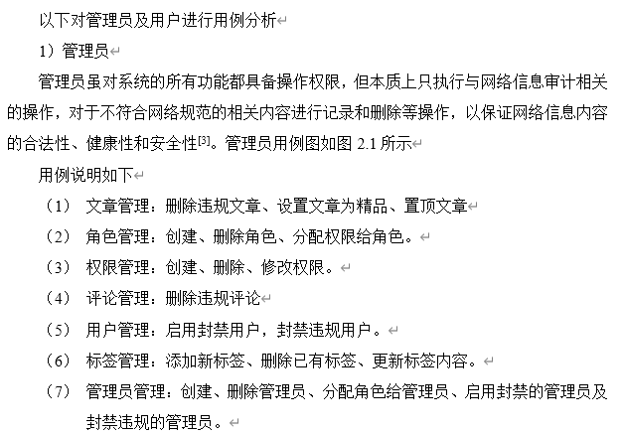

**3某某系统的设计**

**3.1 系统的总体设计**

/*（参考如下：此处做一定的文字说明，并画下图*/

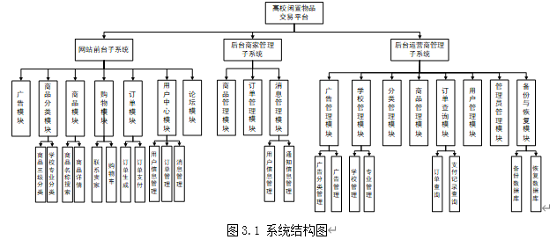

)

**3.2 系统的设计**

/*（各模块的设计、类的设计、对象的协作过程等，必要时加以各种图形和表格辅助论述（可画流程图、类图、用例图、状态图、时序图等，比如可以画出系统主要类图和其关系图）。不得以粘贴代码的方式代替设计部分。）*/

**3.3 数据库的设计或文件结构的设计**

**3.4 界面的设计**

/*如果有图形界面从类的角度，图形上控件设计，事件监听的角度来阐述，而不是贴截图。

如果没有图形界面，从命令行的角度说明，命令行菜单，或是输出输入信息的设计和解释。*/

**4 某某系统的实现**

**4.1项目结构及配置**

4.1.1项目结构

/*要求展现项目结构图，并做详细说明，不能只截图。*/

4.1.2项目配置

/*如果有配置文件，对配置文件进行解释*/

**4.2 实现的关键代码**

/*此处不能只贴代码，要根据3.2的设计进行代码级别的描述，要文字说明。参考如下：*/

12行在指定port建立DatagramSocket；13行创建字节缓存区大小***；14行建立DatagramPacket，指定接受缓冲区；15行无限循环；16行在循环中通过receive接受发送方的数据报；17行***；18行***。

**5 测试数据与运行结果**

**/*此处通过设计有代表性的测试数据展现运行结果，不能只有截图，需要文字说明给出的数据与结果的关系。*/**

**总结**

/*设计体会(程序中有何创新，有何收获和所存在的不足以及需要改进的地方。)

体会必须针对本程序的内容，如果没有体会，这部分就可省略，但如果写，要言之有物，而不是空话，写的得好，可获得适当加分。*/